**МІНІСТЕРСТВО ОСВІТИ І НАУКИ УКРАЇНИ**

**НАЦІОНАЛЬНОМУ УНІВЕРСИТЕТІ “ЛЬВІВСЬКА ПОЛІТЕХНІКА”**

**Кафедра систем штучного інтелекту**

**Лабораторна робота №2**

з дисципліни

«Теорія інформації»

**Виконав:**

студента групи КН-208

Телішевський Петро

**Викладач:**

Косаревич Р.Я.

Львів – 2018 р.

**ЕКСПЕРИМЕНТАЛЬНЕ ДОСЛІДЖЕННЯ ВЛАСТИВОСТЕЙ ЕНТРОПІЇ**

**ПОВІДОМЛЕННЯ**

**Мета роботи:** вивчення властивостей ентропії як кількісної міри інформації.

1. В даній лабораторній використовував дане фото:

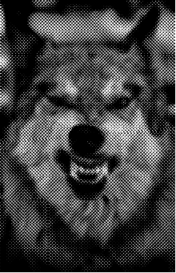

1. Здійснив дискретизацію із кроками 2 та 4, а також рівномірне квантування діапазону інтенсивності зображення на 8, 16, 64 рівнів.

* Дискретизація із кроком 2

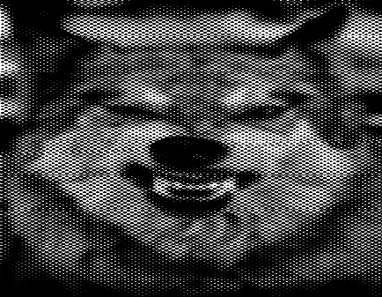

* Дискретизація із кроком 4

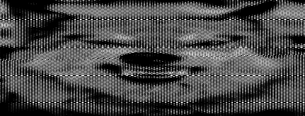

* Рівномірне квантування діапазону інтенсивності зображення на 8

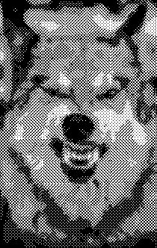

* Рівномірне квантування діапазону інтенсивності зображення на 16

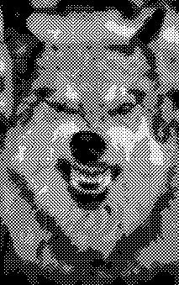

* Рівномірне квантування діапазону інтенсивності зображення на 64

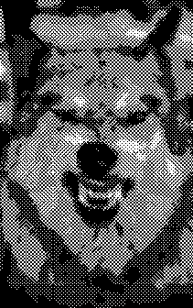

1. Після дискретизації зображення було відновлено білінійною та бікубічною інтерполяціями.

* Білінійна інтерпуляція

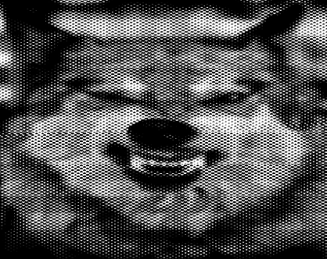

* Бікубічна інтерпуляція

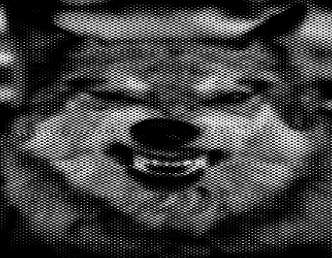

1. **Результати в даній лабораторній :**

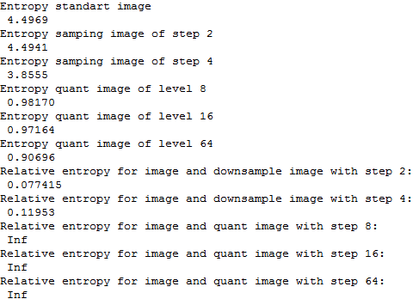

Результати відносної ентропії даного зображення із зображення над яким здійснилося квантування дорівнює безкінечності, тому що виконується наслідок із означення

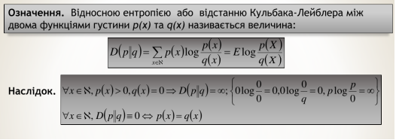

6.Основні частини коду

//дискретизація і його ентропія

Samping_Image = downsample(Image,2);

figure,imshow (Samping_Image);

E = entropy(Samping_Image);

disp("Entropy samping image of step 2"), disp(E);

//квантування і його ентропія

quant_Image1 = quantiz (Image,8);

figure, imshow (quant_Image1);

E2 = entropy(quant_Image1);

disp("Entropy quant image of level 8"), disp(E2);

// білінійна та бікубічна інтерполяції

restored_Image_2 = interp2(Samping_Image, 'linear');

figure, imshow (restored_Image_2);

restored_Image_4 = interp2(Samping_Image, 'cubic');

figure, imshow (restored_Image_4);

**Висновок:**

Здійснюючи дану лабораторну роботу, можна зазначити що ентропія зображення була різна, якщо здійснювати певні дії над зображення. Наприклад, якщо здійснювати дискретизацію із кроком 2, тоді ентропія зображення зменшується, але не значно. Якщо збільшувати крок дискретизації тоді ентропія буде зменшуватися. Також можна сказати про квантування якщо рівень буде збільшуватися, тоді квантування буде зменшуватися.

Повний код програми до лабораторної роботи буде прикріплений із звітом.